SESSÃO NARRATIVAS MULTIMODAIS DE EXPERIÊNCIAS

Mulheres Negras e (re)Existência: imagens que narram o Ofó Papo de Curimba

Mirella Rocha, Escola de Serviço Social (ESS-UFRJ),
PET Povos de Terreiro (UFRJ)
mirella.rocha@ufrj.br
Yasmin Menezes, Programa de Pós-Graduação Educação, Cultura e
Comunicação em Periferias (PPGECC - UERJ)
yascmenezes@gmail.com
Flávia Berton,Doutora em Artes da Cena e Mayé do Yle Ase Egi Omin
flaberton@gmail.com
Alda Gisela Silva Sousa, PET Povos de Terreiro (UFRJ), alda.sousa@discente.eco.ufrj.br
Ana Luiza Mendonça Santos, PET Povos de Terreiro (UFRJ),
analuizamendonca@ufrj.br

RESUMO

Este resumo narra a experiência do projeto Ofó Papo de Curimba: Mulheres Negras e (re)Existência, realizado pelo Centro de Tradições Afro-Brasileiras do Ylê Asé Egi Omim (Santa Teresa, Rio de Janeiro-RJ), em seu ciclo de 2025. Em parceria com o PET Conexões Povos de Terreiro/UFRJ e os terreiros Ylê Asé Omo Eja (Cordovil, Rio de Janeiro-RJ) e o Ylê Asé Orixá Tomiwa (Prados Verdes, Nova Iguaçu-RJ). Ele parte do significado da palavra iorubá que o nomeia: “ofó”, traduzido nos terreiros de candomblé como hálito, potência que sai da boca a partir do sopro e da palavra. O “ofó” provoca “papos” de “curimba” a partir das trajetórias de mulheres negras que evocam condições de (re)existência na história brasileira. São rodas de conversa e oficinas que promovem diálogos sobre cultura negra, memória e pertencimento, a partir da valorização dos terreiros e seus atravessamentos contemporâneos. As mulheres negras Carolina Maria de Jesus, Tia Ciata, Esperança Garcia e Maria Felipa conduziram os papos de curimba e ofertaram suas histórias, recorrentemente silenciadas pelo colonialismo, para a comunidade de terreiro e participantes externos.

Foto-narrativa 1
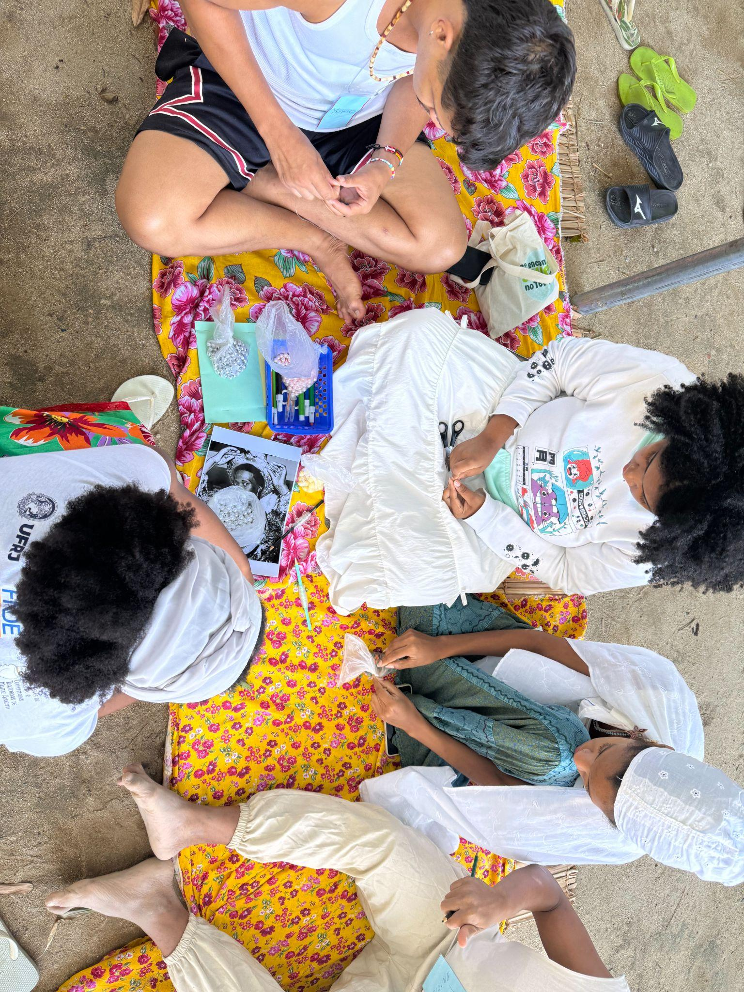
“Eu mulher-verso: autonarrativa e pérolas poéticas de terreiro”, realizada a partir da trajetória de Carolina Maria de Jesus, em março de 2025 no II Encontro de Jovens no Terreiro no Ylê Asé Egi Omim. A partir de imagens de Carolina, a oficina incentiva a autonarrativa a partir de linguagens poéticas, tanto no papel, quanto na construção de adereços com miçangas. A foto-narrativa apresenta este momento, em que os jovens de terreiro estão produzindo escritas de si.

Foto-narrativa 2
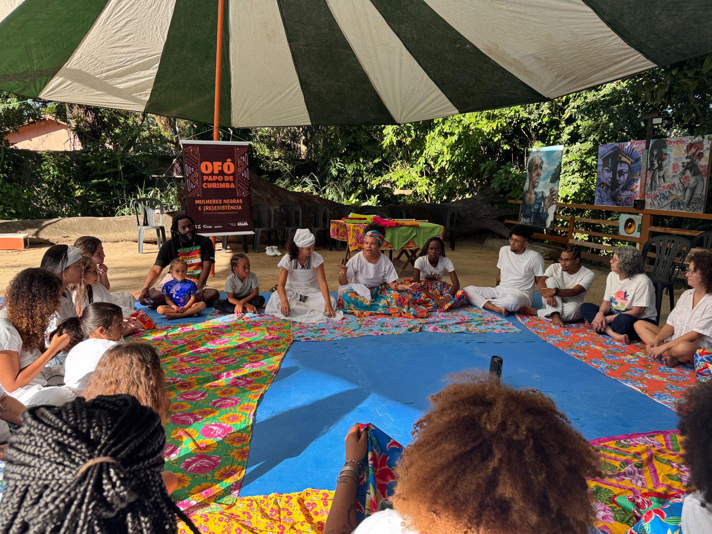
"História do Samba desde o Terreiro: Corpo que brinca, samba e faz política", realizada em maio de 2025 no Ylê Asé Egi Omim. O encontro abordou a trajetória de Tia Ciata de Oxum e das Tias do Samba, destacando seu papel na preservação da cultura afro-brasileira e construção de redes de acolhimento e resistência da população negra. A foto-narrativa ilustra a representação de Tia Ciata contando, cantando e encantando as crianças, jovens e idosos, que produziram estandartes e fizeram um cortejo pelo terreiro.

Foto-narrativa 3
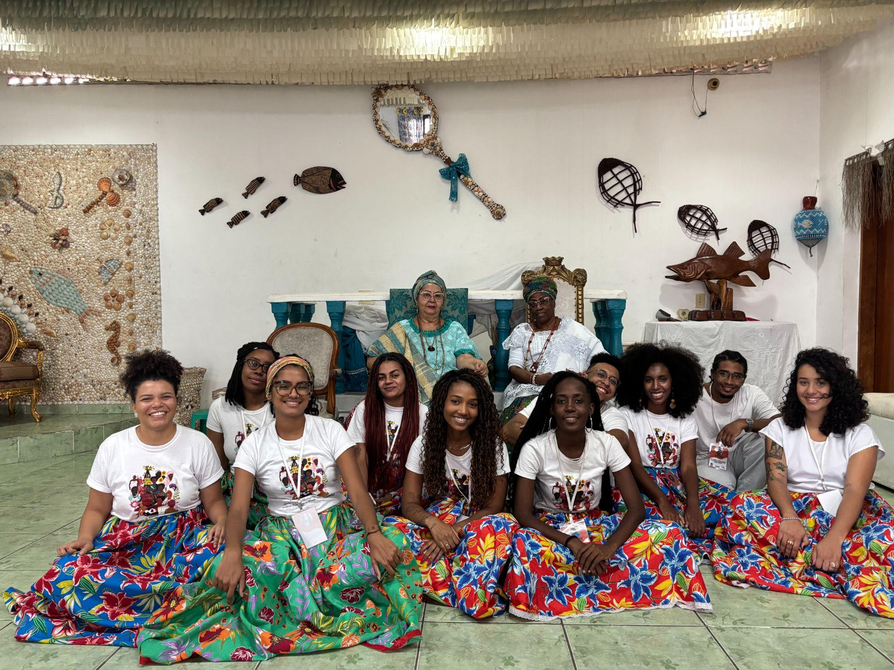
“Esperançar: Lutas e Sonhos”, realizada em junho de 2025 no Ylê Asé Omo Ejá. Por meio da contação da história de Esperança Garcia, primeira advogada negra do Brasil, e da confecção coletiva de cartas, a atividade articulou a escrita e a memória como ferramentas de resistência de mulheres negras. A foto-narrativa apresenta o grupo de jovens aos pés das Yalorixás Francis d’Yemanja e Wanda d”Omolu.

Foto-narrativa 4

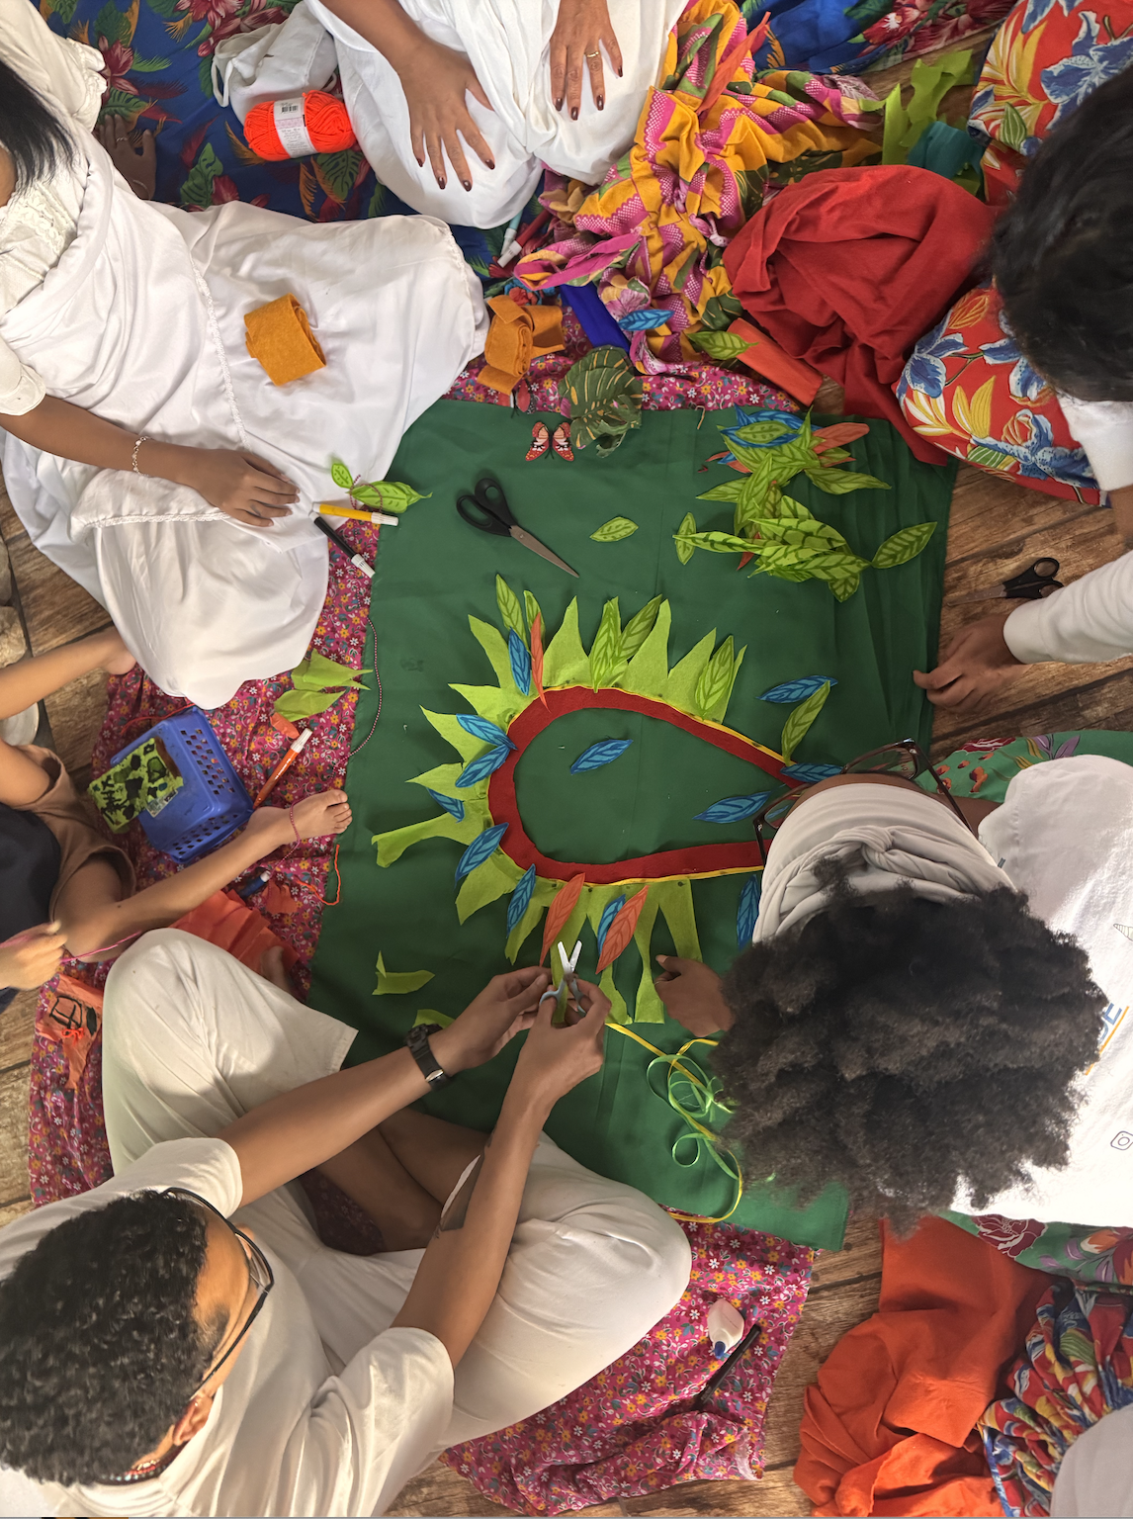
“Ervas e artes para pensar o cuidado ancestral e liberdade" foi realizada em julho de 2025 no Ylê Asé Orixá Tomiwa. Através da confecção de novas bandeiras do Brasil, o encontro articulou a luta de Maria Felipa pela Independência da Bahia com a valorização das cosmogonias africanas e indígenas. Ela evidencia a resistência e articulação coletiva por meio das ervas contra a presença colonial. A foto-narrativa apresenta um momento da produção de bandeiras, que ilustra a produção de um cocar, símbolo indígena presente nos festejos para caboclo nos terreiros.

Foto-narrativa 1
https://drive.google.com/file/d/19sM47vszdrN89xGvUJQhW-B3SQvM8Sdz/view?usp=sharing
Foto-narrativa 2
https://drive.google.com/file/d/1Tz9er0By5T0N54j4kzKRILraPkR8dzqj/view?usp=sharing
Foto-narrativa 3
https://drive.google.com/file/d/1U7b5PzvKzr1Gi6v1HwvvFPzU9_p-r3yo/view?usp=sharing
Foto-narrativa 4
https://drive.google.com/file/d/19NrPHKv9qQQr3oM4yohQaUHYpfe2Z2vt/view?usp=sharing

